班級：_______班 座號：________ 姓名：_____________
- 在十九世紀之前，科學家認為電與磁是不相干的現象，但自從下列哪位科學家發現通電的導線附近也會產生電場後，科學家才對電與磁的關係進一步地研究？
(A)馬克士威 (B)厄斯特 (C)焦耳 (D)法拉第 (E)安培。
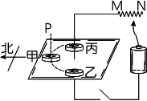
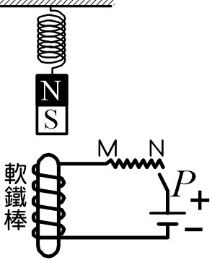
- 如右圖，導線垂直穿過一水平紙板，為可變電阻，在紙板上放置甲、乙、丙三羅盤，當電路接通後，則下列敘述何者正確？
(A)穿過紙面的導線電流所形成的磁場，由導線上方往下看為逆時針方向的磁場 (B)磁針偏轉角度最大的為甲羅盤 (C)把甲羅盤鉛直往上提離至P點，磁針偏轉角度變小 (D)把可變電阻的滑鍵往N滑動，甲羅盤磁針偏轉角度變大 (E)乙羅盤磁針不偏轉，是由於該處電流所生的磁場方向與的磁方向相同。
- 如右圖，彈簧下端懸掛一永久磁鐵，磁鐵下方有一由螺線形線圈與軟鐵棒所構成的電磁鐵，形成通路後下列哪一種方法可以減少彈簧的伸長量？
(A)替換成彈性常數較小的彈簧 (B)將可變電阻P向M移動 (C)將軟鐵棒換成導電性較佳的銀棒 (D)增加電池的個數 (E)增加線圈纏繞的匝數。
- 已知載流螺線管內的磁場為均勻磁場，此磁場的大小與下列何者有關？
(A)與電流大小成正比 (B)與導線長度正比 (C)與單位長度所繞的匝數成反比 (D)與電流大小的立方成正比 (E)與螺線管的口徑成正比。
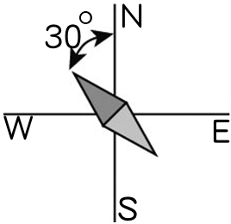
- 將磁針置於載流圓線圈的圓心處，磁針偏向如右圖。已知地磁強度均勻，且線圈中心由電流產生的磁場落於東西方向上，下列敘述何者正確？
(A)線圈上的電流方向由線圈的右邊向左看為逆時針方向 (B)線圈中心處的合成磁場方向向西 (C)線圈所在的平面落於東西方向上 (D)線圈所在的平面位於南北方向 (E)線圈中心處的磁場強度較地磁大。
- 下列有關載流直導線產生的磁場敘述，何者正確？
(A)磁場方向可依安培右手開掌定則判斷正確的方向 (B)導線的電流愈大，磁場也愈強 (C)磁力線為同心圓的形狀 (D)電流方向相反時，磁場的形狀維持不變 (E)和導線的垂直距離愈大，則磁場強度愈小。
- 當螺管線圈有電流通過時，螺線管內產生磁場，下列敘述何者錯誤？
(A)螺線管內磁場方向，N極是在A端 (B)在螺線管內中心處，其磁力線是環繞成同心圓環狀 (C)螺線管上纏繞的線圈愈密集，所生磁場就愈強 (D)電流愈大，螺線管內磁場愈強 (E)螺線管內插入軟鐵棒後，可產生更強的磁場。

- 如圖，一磁場均勻且方向垂直紙面向下，則帶正電的質點在此磁場中作等速率圓周運動時，其速度v與所受磁力F的關係為何？(應選兩項)
(A)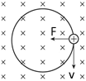 (B)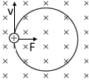 (C)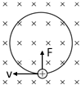 (D)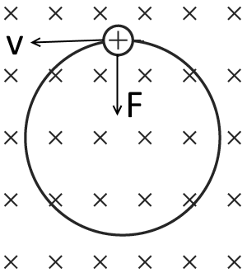 (E) 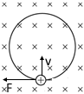
- 盈盈將U形磁鐵沿虛線方向靠近通有電流的銅棒，如下列各圖，電流方向均為由a流向b，圖中粗箭頭代表銅棒的移動方向，請問哪一個圖表示正確的移動方向？
